Bạn hãy chạy tất cả các lệnh hướng dẫn ở trên và chụp lại màn hình kết quả.
Tạo Cookies
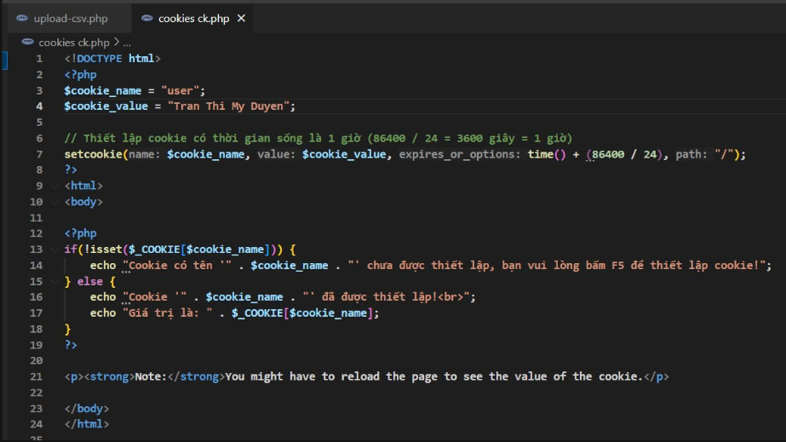
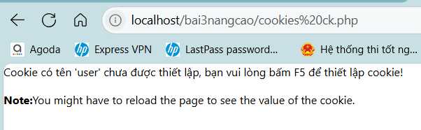
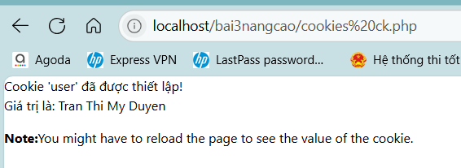

Tạo 1 trang đăng ký người dùng với mật khẩu được mã hóa
- Tạo csdl qlbanhang, với bảng customers:
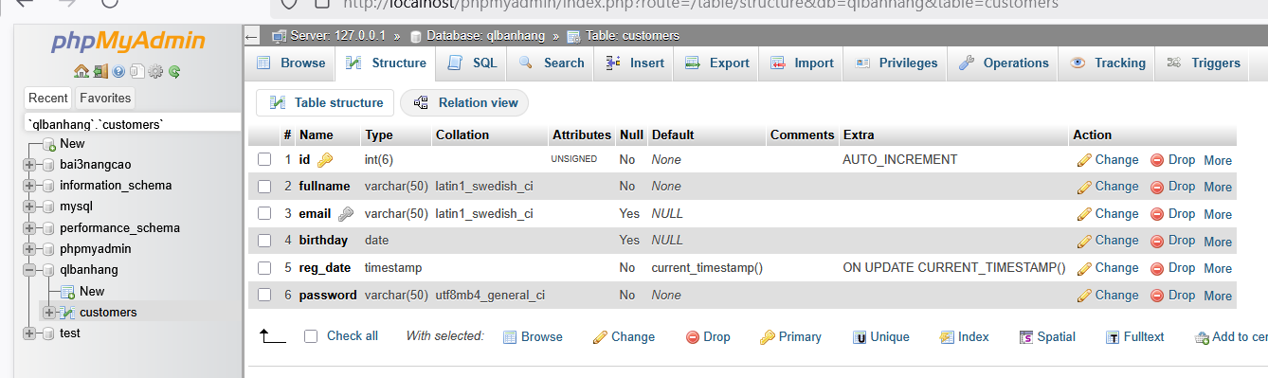
Tạo formnhap.php
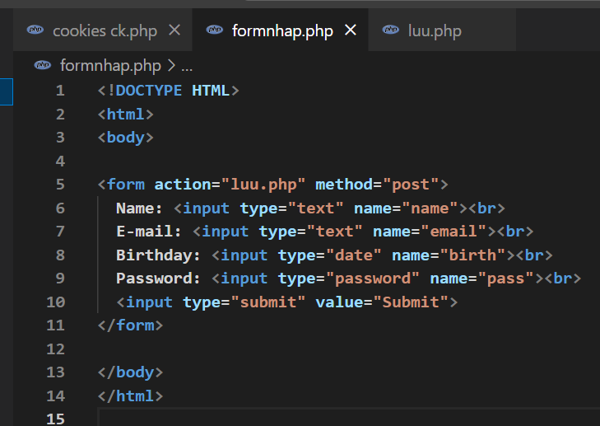
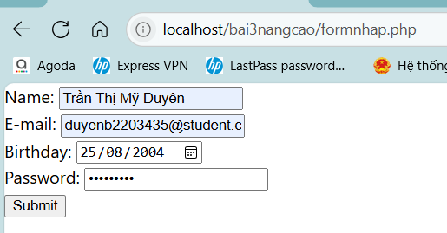

Tạo luu.php
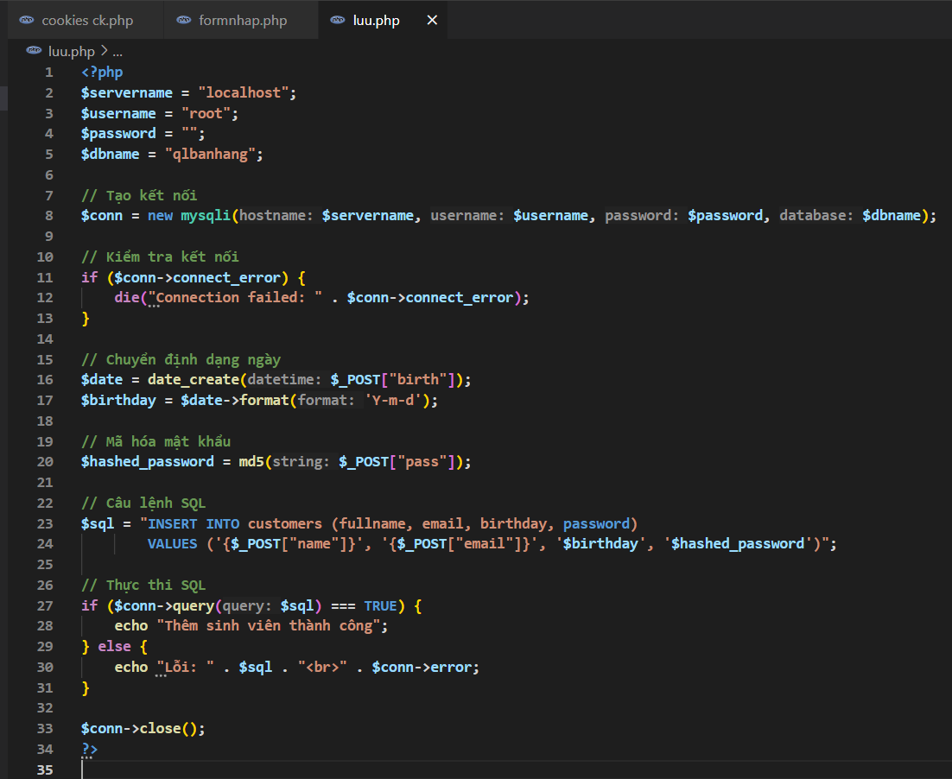
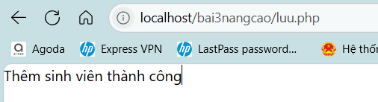

Trong CSDL:
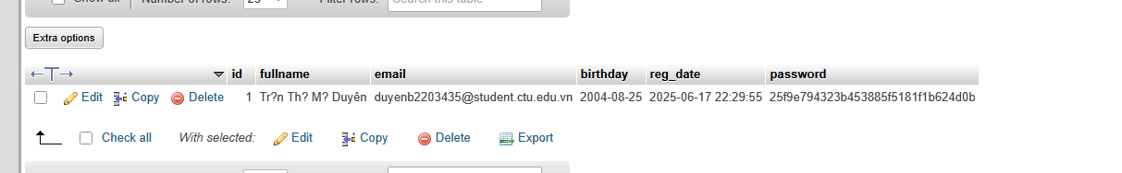

Tạo form đăng nhập
- Login.php
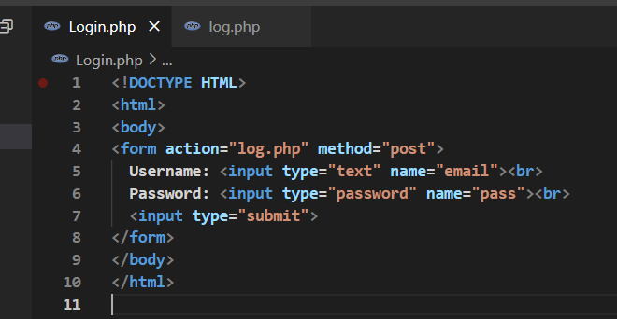
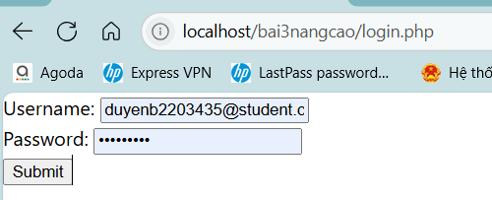

- log.php

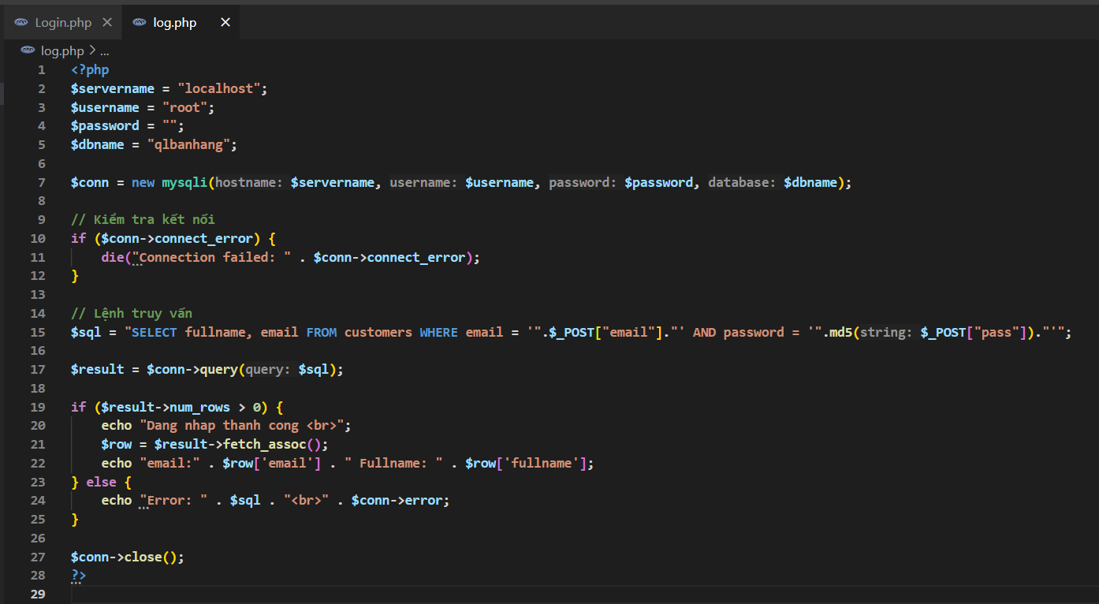
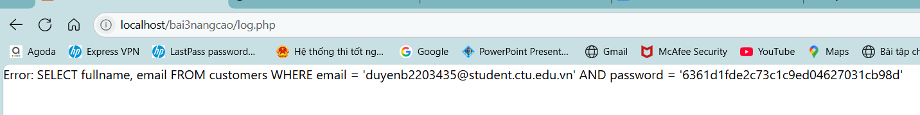
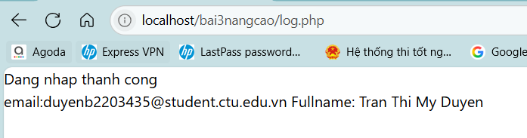

Dùng Cookies lưu lại tên đăng nhập, email và điều hướng
- Chỉnh sửa lại log.php với code sau để khi đăng nhập thành công chuyển sang 1 trang chủ, còn nếu không đúng thì trở lại trang đăng nhập
- login.php đã sửa
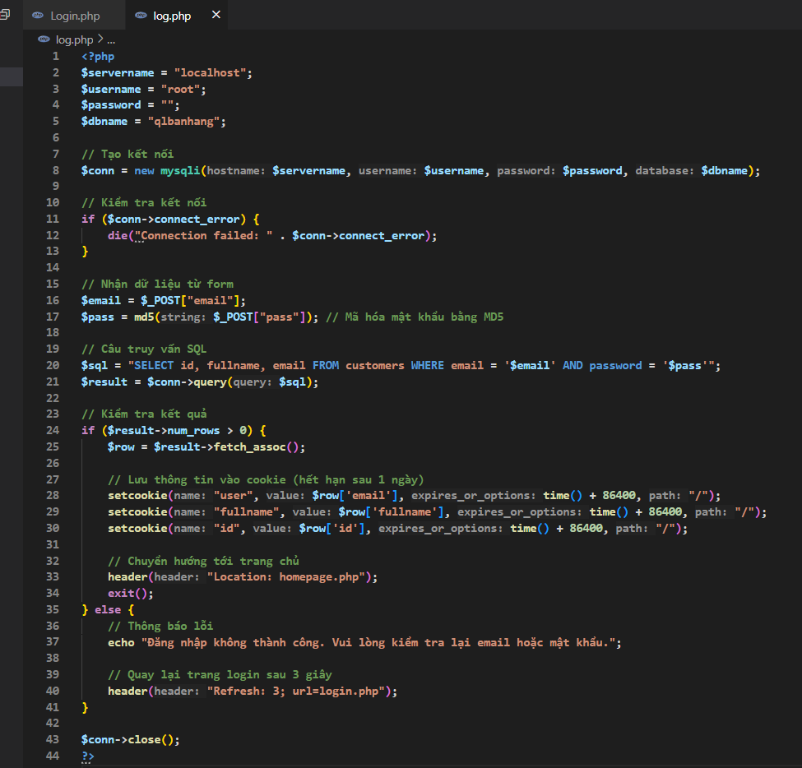

Tạo 1 trang chủ để khi đăng nhập thành công chuyển qua trang chủ này:
- Homepage.php
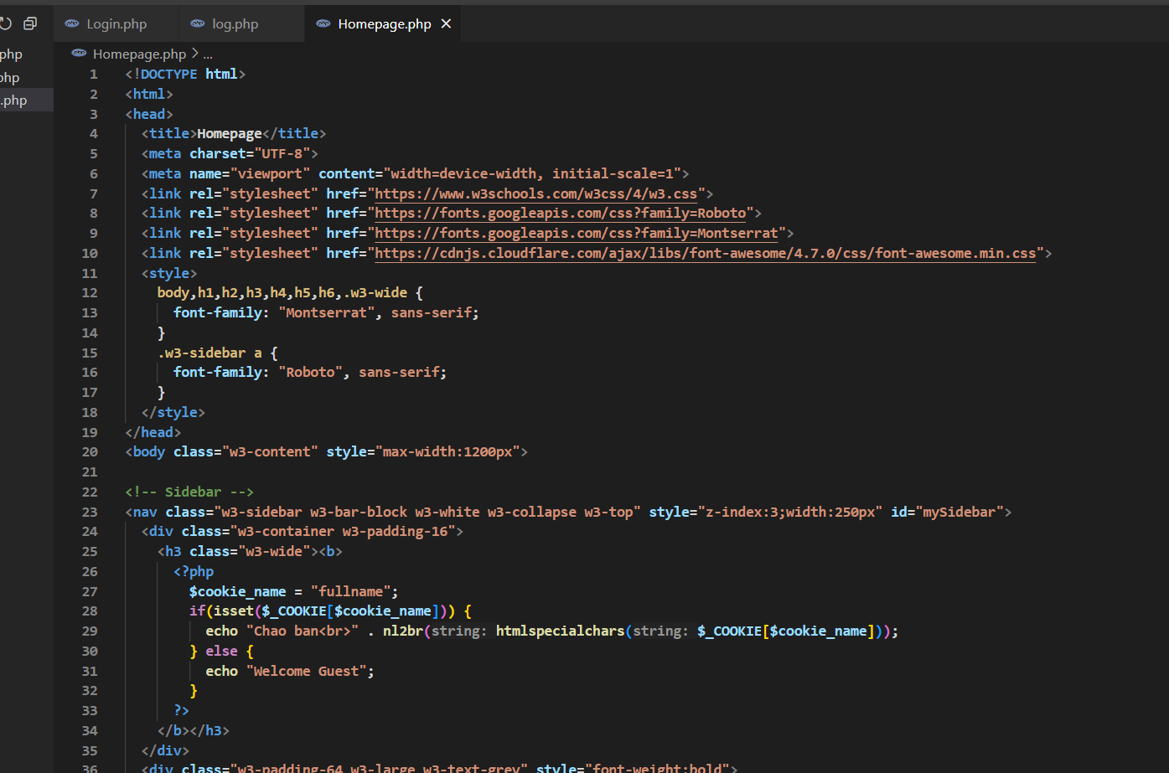
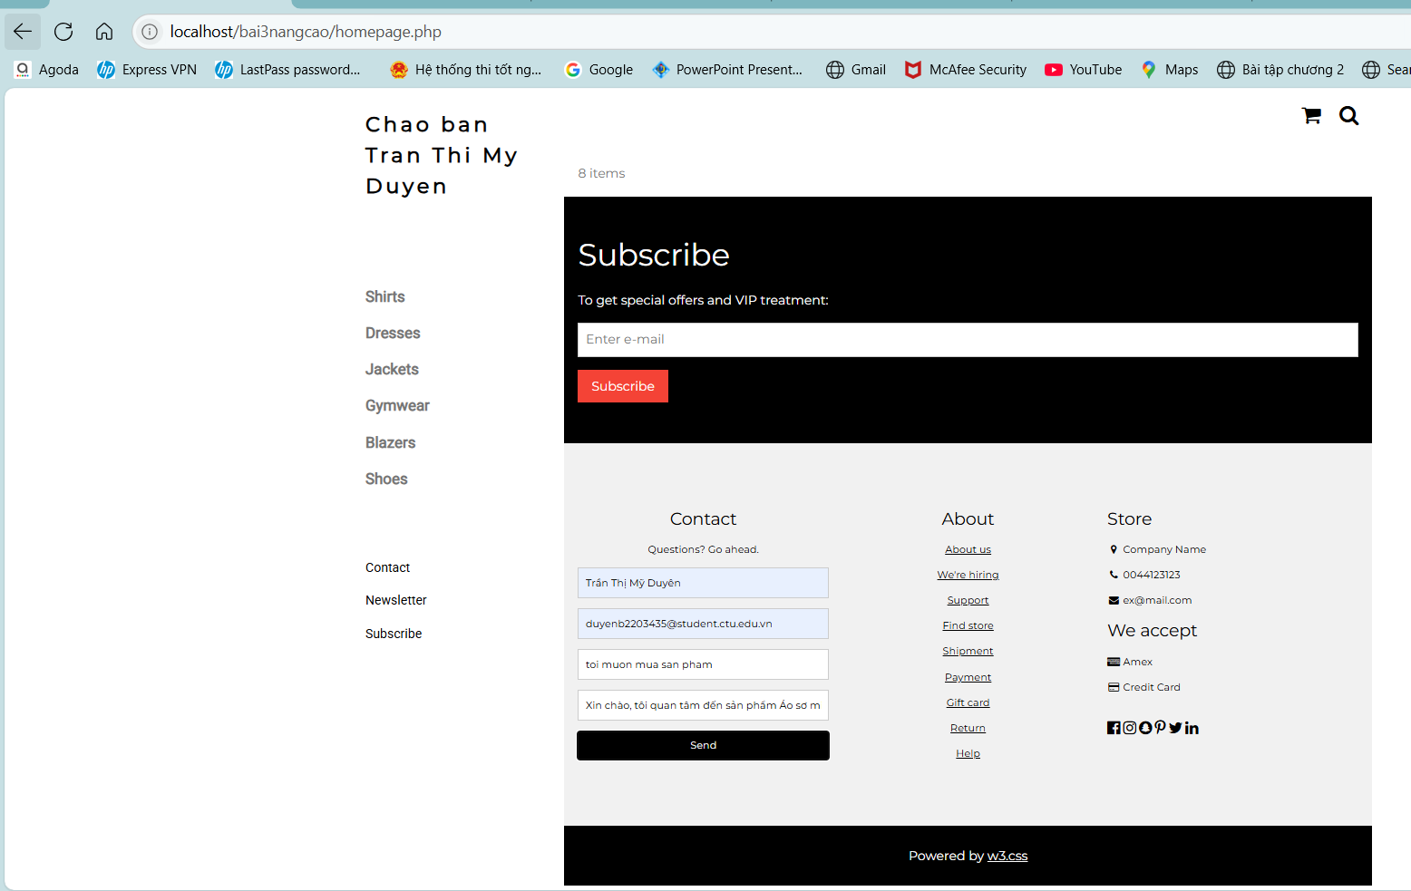

Upload tập tin
Upload file, chúng ta tạo form giao diện để upload file ảnh upload-img.php
- Upload-img.php
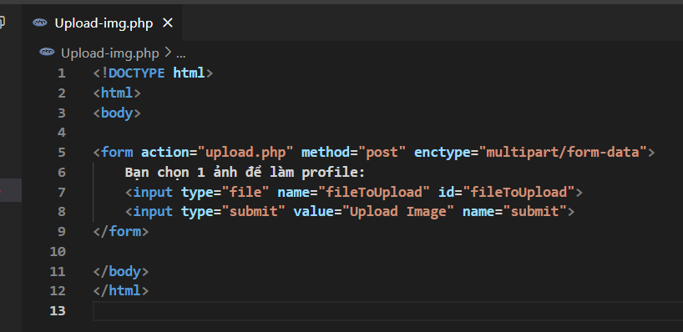
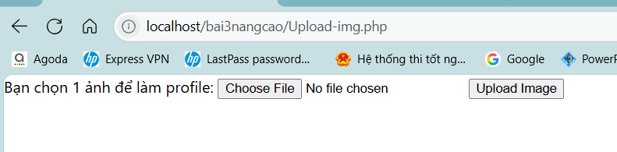
Tập tin upload.php xử lý hành động
- upload.php

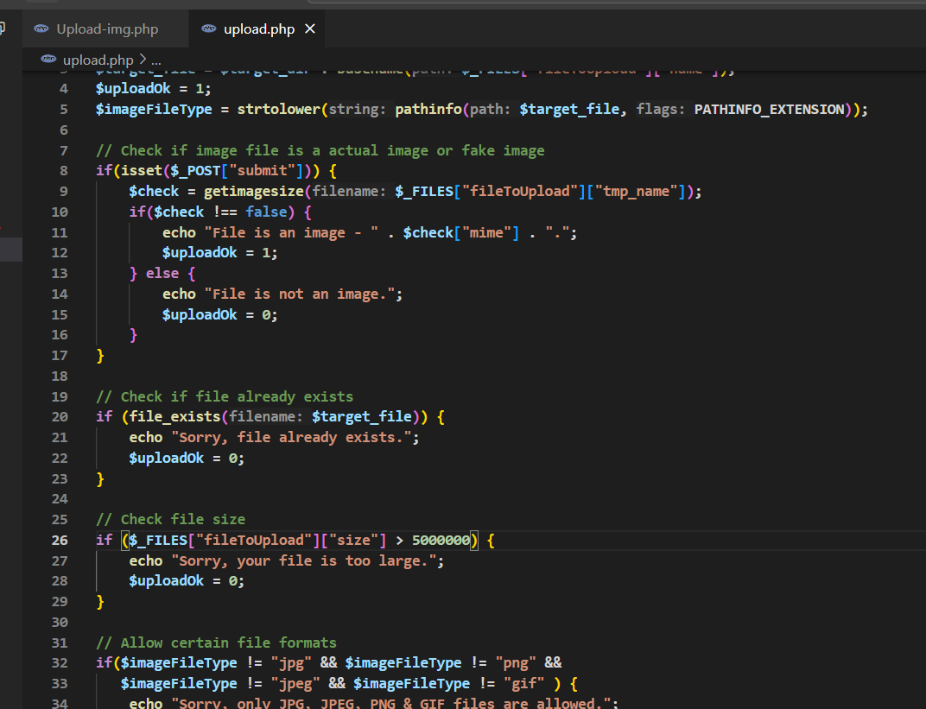

- tạo thư mục uploads:
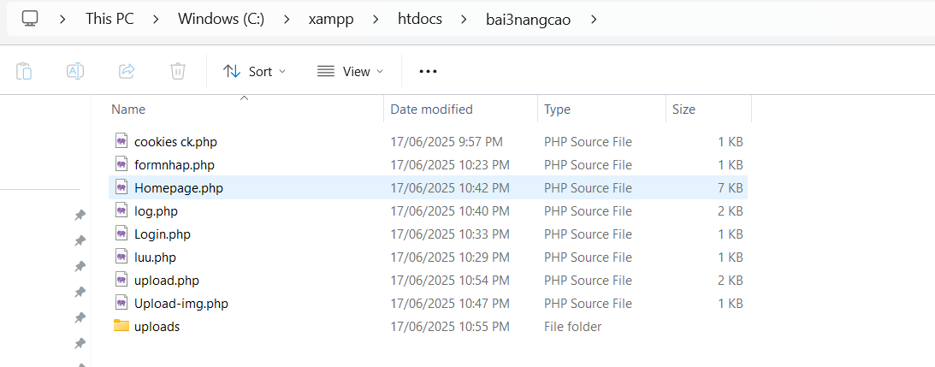
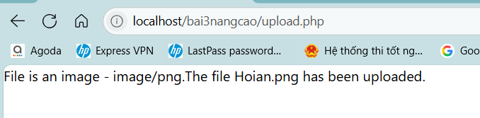

Upload ảnh và lưu dữ liệu về ảnh trong CSDL
- Upload-img.php (modified)
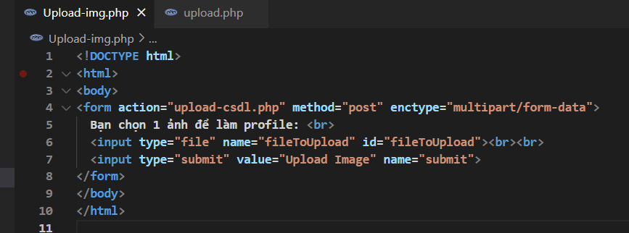

File upload-csdl.php
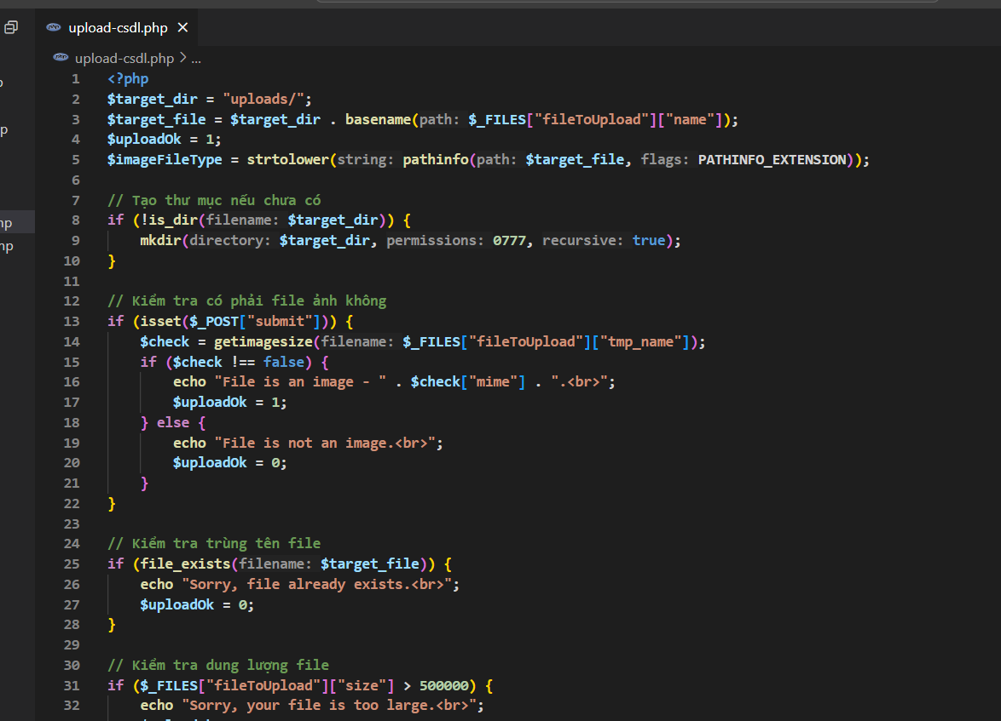
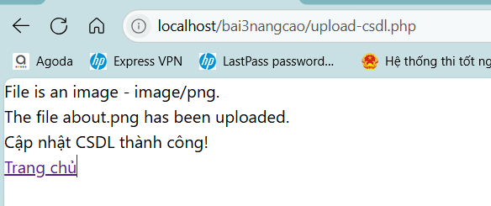

Homepage.php (modified với ảnh profile)
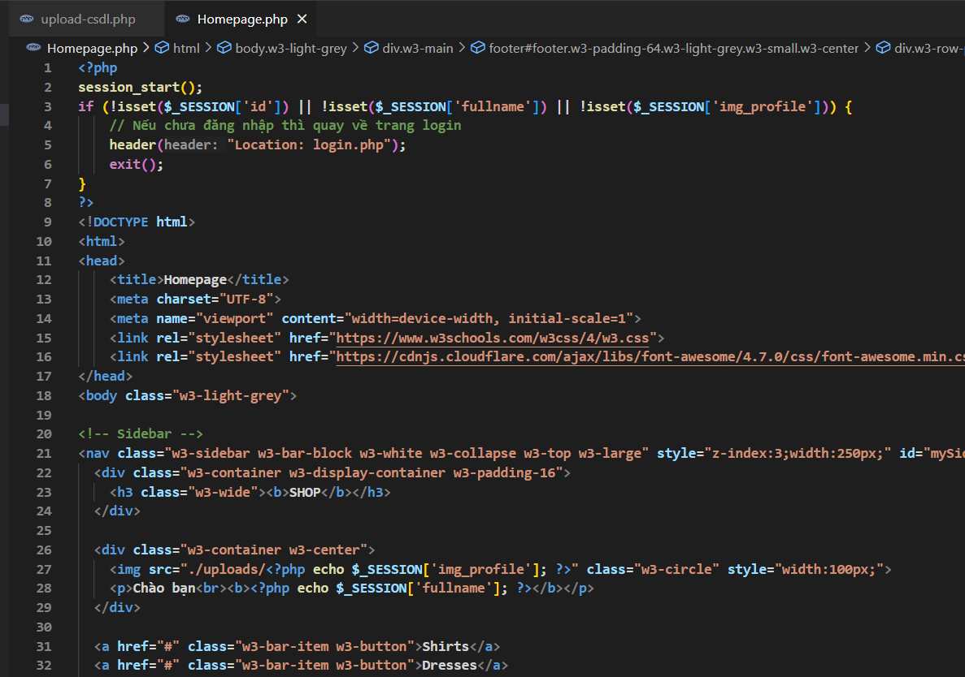
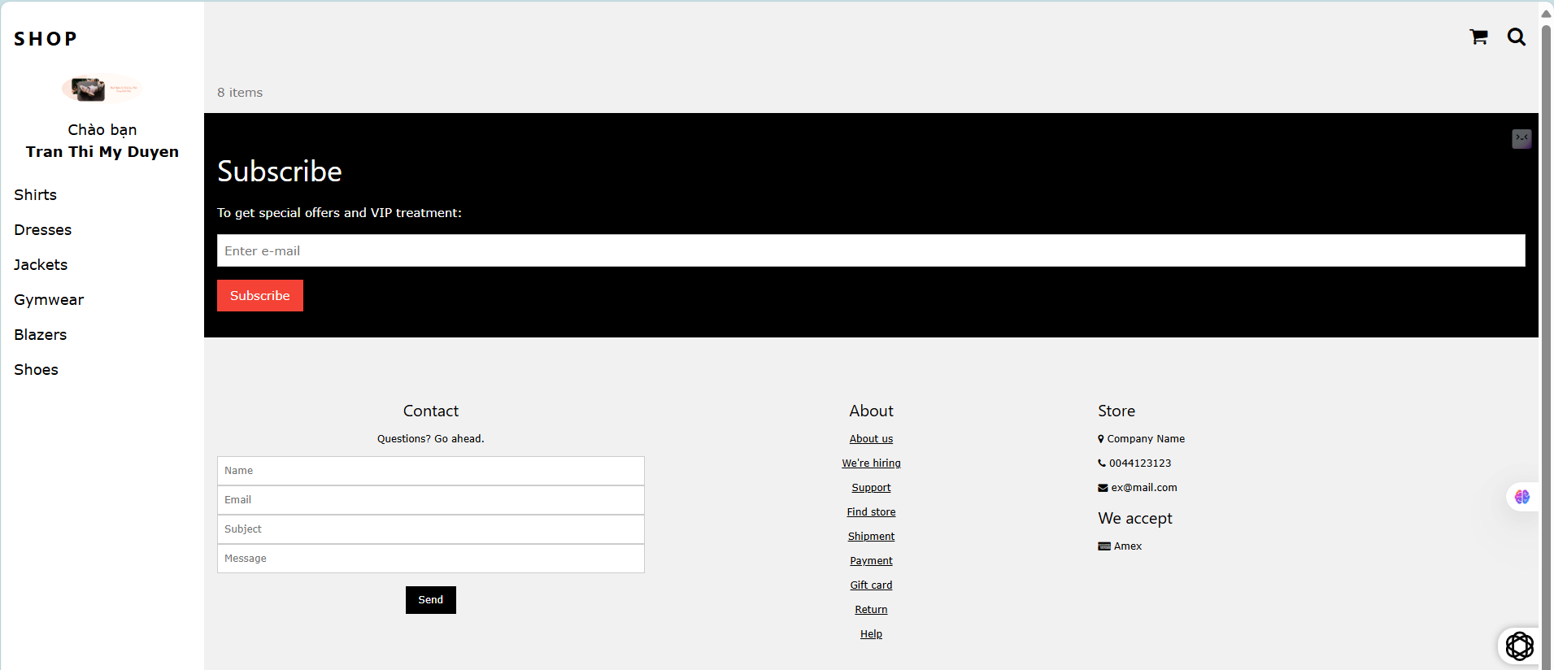

Upload file csv và đọc dữ liệu vào mảng
- Đầu tiên sửa lại file upload-csdl.php
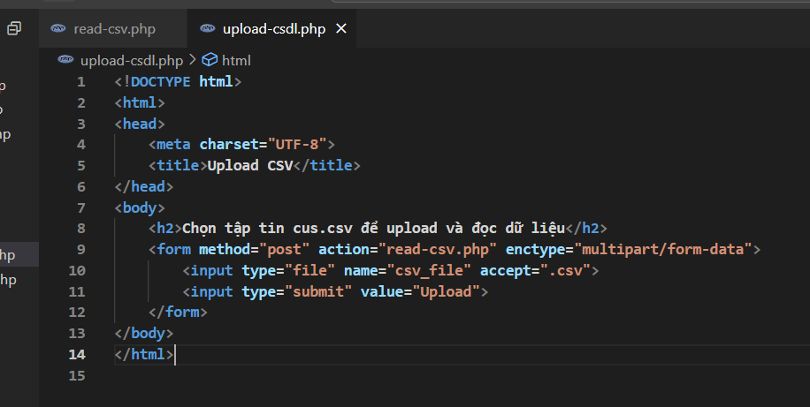

- read-csv.php
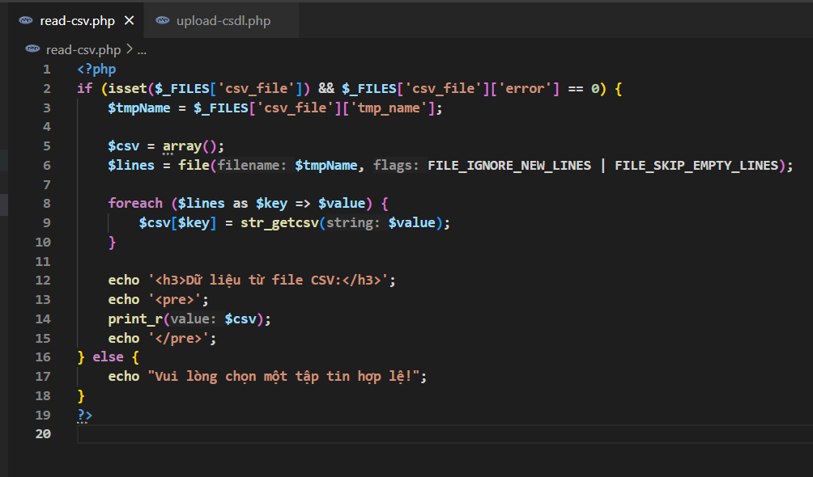
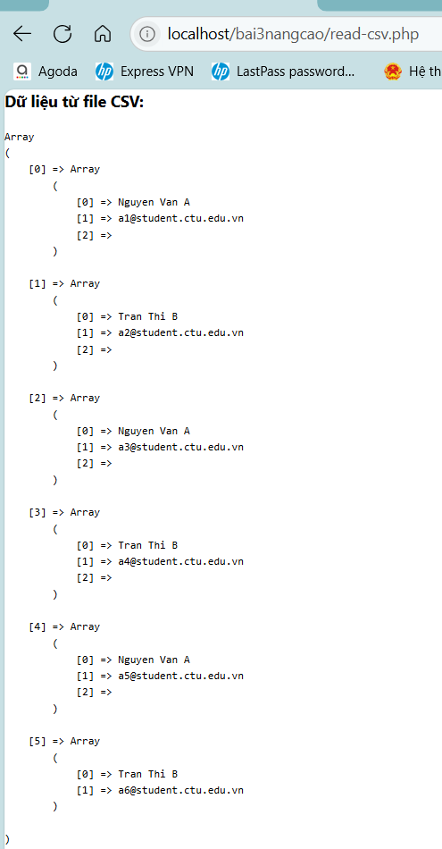

Trong vài trường hợp, hacker có thể sử dụng các kỹ thuật SQL Injection để hack hệ thống của bạn. Bạn hãy trình bày SQL Injection là gì và thử các ví dụ trình bày trong Ứng dụng kỹ thuật đó vào trang đăng nhập mà bạn đã tạo, chụp lại các kết quả.

- SQL Injection là gì?
- SQL Injection là một kỹ thuật tấn công trong đó kẻ tấn công chèn mã SQL độc hại vào các đầu vào (input) như ô đăng nhập, biểu mẫu, URL… để can thiệp vào truy vấn cơ sở dữ liệu.
Mục tiêu thường là:
- Bypass (vượt qua) đăng nhập
- Lấy cắp dữ liệu (email, mật khẩu…)
- Xóa hoặc thay đổi dữ liệu
- Thực thi câu lệnh hệ thống (trong trường hợp nghiêm trọng hơn)
- Thử các ví dụ trình bày trong Ứng dụng kỹ thuật đó vào trang đăng nhập mà bạn đã tạo, chụp lại các kết quả.
sửa file log.php

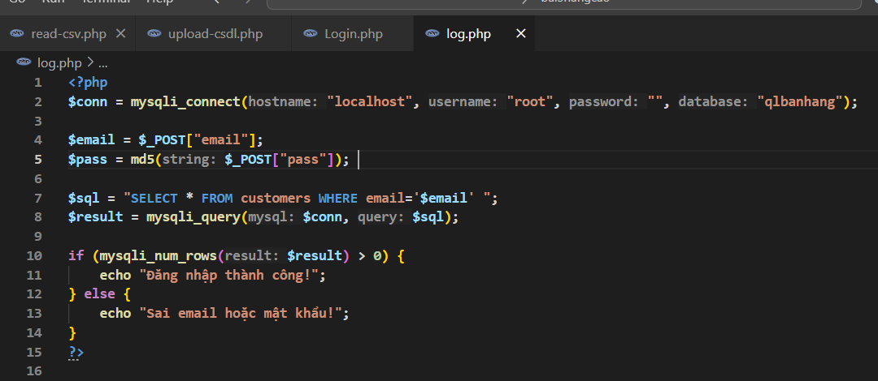
- sau đó thử để trống mật khẩu:
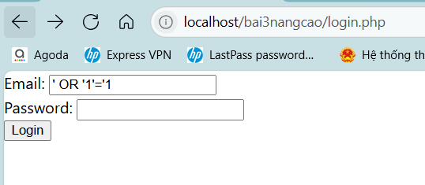
- Kết quả vẫn ra:
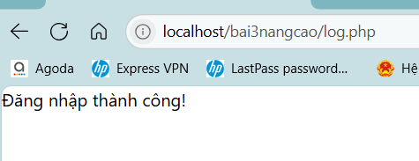
- Để chống SQL Injection
sửa file log.php thành
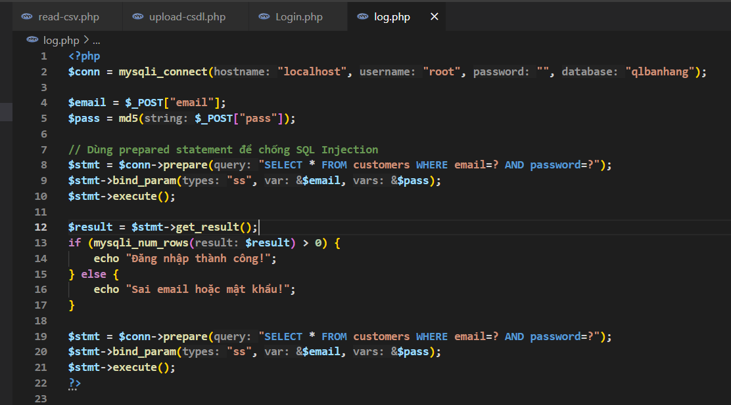
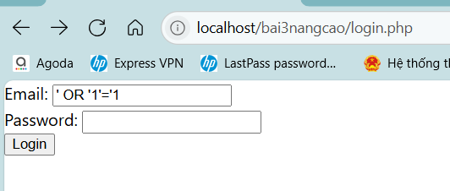
- SQL Injection không còn hiệu quả nữa
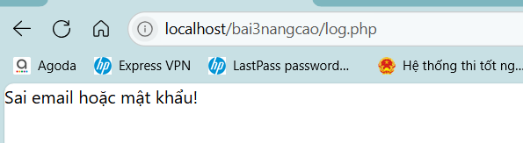

Dựa vào link 2 , bạn hãy cho biết Cookie là gì, diễn giải ý nghĩa các tham số trong setcookie(). Cách lưu, lấy, xóa giá trị trong cookie.
- Cookie là gì?
Cookie là một file nhỏ được lưu trên máy tính của người dùng bởi trình duyệt. Nó giúp lưu trữ thông tin tạm thời (ví dụ: tên đăng nhập, sở thích người dùng, v.v.).
Cookies có thể được sử dụng để:
- Ghi nhớ thông tin đăng nhập
- Theo dõi hoạt động người dùng trên website
- Cá nhân hóa trải nghiệm của người dùng
- Hàm setcookie()
Cú pháp:
setcookie(name, value, expire, path, domain, secure, httponly);
Tham số:
Tham số | Ý nghĩa
name | Tên cookie
value | Giá trị cookie
expire | Thời điểm cookie hết hạn (dạng UNIX timestamp)
path | Đường dẫn trên server mà cookie có hiệu lực (thường là '/')
domain | Tên miền mà cookie có hiệu lực
secure | Chỉ truyền cookie qua HTTPS nếu đặt là true
httponly | Ngăn JavaScript truy cập cookie nếu đặt là true
- Lưu cookie:
setcookie("user", "Duyen", time() + (86400 * 30), "/");
// Lưu cookie "user" với giá trị "Duyen" trong 30 ngày
- Lấy giá trị cookie:
if (isset($_COOKIE["user"])) {
echo "Cookie value: " . $_COOKIE["user"];
} else {
echo "Cookie chưa được đặt.";
}

- Xóa cookie:
setcookie("user", "", time() - 3600, "/");
// Đặt thời gian hết hạn về quá khứ để xóa cookie

Dựa vào link 3 , bạn hãy cho biết Session dùng để làm gì. Cách lưu, lấy, xóa giá trị trong Session.
Session là gì?
Session (Phiên làm việc) là một cách để lưu trữ thông tin người dùng tạm thời trên server, sử dụng suốt thời gian họ duyệt web (cho đến khi đóng trình duyệt hoặc session hết hạn).

Khác với Cookie:
- Cookie lưu trên máy khách (trình duyệt).
- Session lưu trên máy chủ (server) → an toàn hơn.
Session dùng để làm gì?
Session thường được dùng để:
- Duy trì trạng thái đăng nhập người dùng
- Ghi nhớ dữ liệu giỏ hàng
- Ghi lại các hành động trong phiên làm việc
Cách sử dụng Session
- Bắt đầu session
session_start(); // Phải đặt ở đầu file PHP
- Lưu giá trị vào session
$_SESSION["username"] = "duyen";
$_SESSION["role"] = "admin";

Lấy giá trị từ session
session_start(); // Phải gọi trước khi sử dụng
echo $_SESSION["username"]; // Hiển thị "duyen"

- Xóa session
- Xóa một biến cụ thể:
unset($_SESSION["username"]);
- Xóa toàn bộ session:
session_unset(); // Xóa tất cả biến session
session_destroy(); // Hủy session hoàn toàn

Bạn hãy so sánh Cookie và Session.
Tiêu chí | Cookie | Session
Lưu trữ ở đâu | Trên máy khách (trình duyệt) | Trên máy chủ (server)
Dung lượng lưu trữ | Giới hạn khoảng 4KB | Không giới hạn (phụ thuộc vào server)
Tính bảo mật | Kém an toàn hơn (dễ bị sửa bởi người dùng) | An toàn hơn (người dùng không xem được)
Tồn tại bao lâu | Có thể thiết lập hạn sử dụng (expire time) | Kết thúc khi đóng trình duyệt (hoặc timeout)
Phụ thuộc vào client | Có – lưu trong trình duyệt người dùng | Không – chỉ phụ thuộc server
Dùng phổ biến để | Ghi nhớ thông tin như: tên người dùng, theme... | Đăng nhập, giỏ hàng, bảo vệ trang an toàn hơn
Tốc độ truy xuất | Nhanh hơn vì lưu tại trình duyệt | Chậm hơn một chút do xử lý phía server
Dễ bị tấn công | Dễ bị tấn công XSS, đánh cắp cookie | Ít rủi ro hơn (nhưng vẫn có thể bị session hijacking nếu không bảo vệ kỹ)
Có thể xem được không? | Có – xem qua DevTools của trình duyệt | Không – ẩn hoàn toàn đối với người dùng

Khi nào dùng Cookie, khi nào dùng Session?
- Cookie:
+ Ghi nhớ dữ liệu không quan trọng, không nhạy cảm
+ Dùng để lưu thông tin giữa các lần truy cập website (ví dụ: theme, ngôn ngữ, ghi nhớ đăng nhập)
- Session:
+ Dùng để lưu thông tin nhạy cảm, cần bảo mật (như trạng thái đăng nhập, quyền truy cập)
+ Phù hợp với các ứng dụng web động, thương mại điện tử...

Chỉnh sửa các đoạn gán, khởi tạo, lấy giá trị cookie trong log.php và homepage.php thay bằng cách dùng Session. Tạo tập tin thoat.php để xóa các giá trị trong session, cookie thực hiện chức năng log out khỏi hệ thống.
- Sửa log.php – dùng $_SESSION thay vì setcookie()
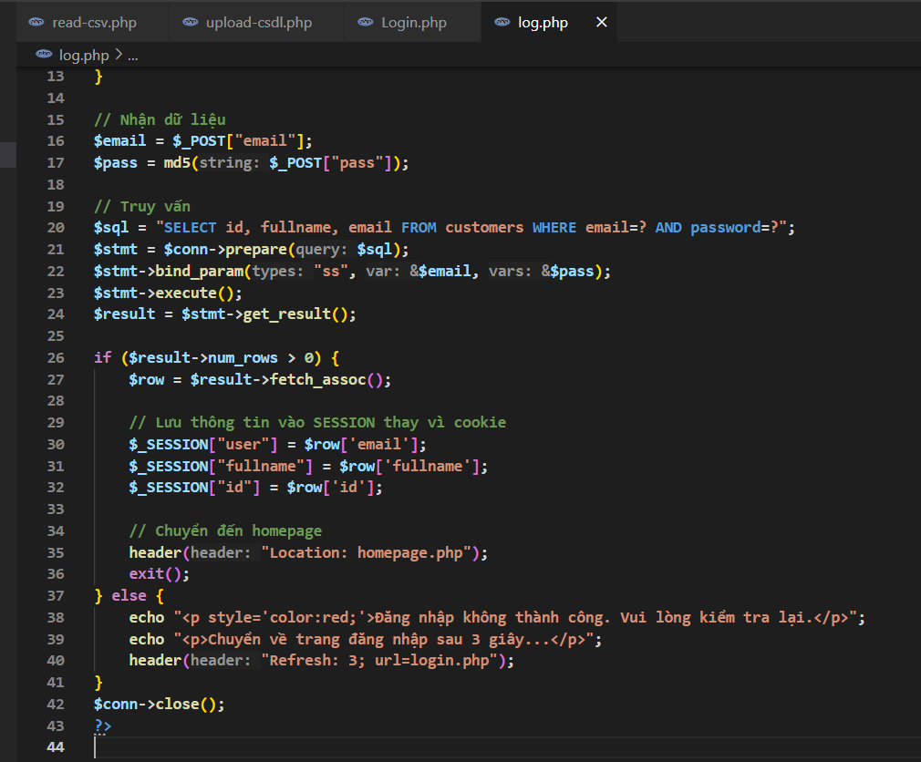
- Sửa homepage.php – lấy dữ liệu từ session
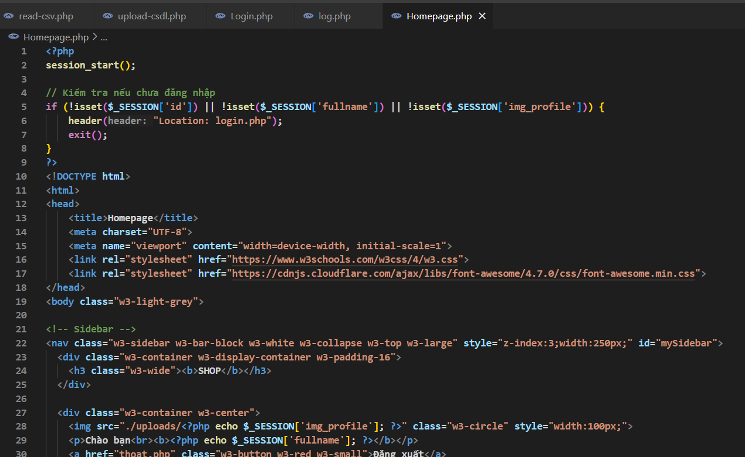
- file thoat.php
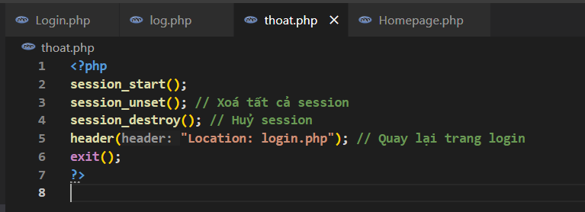

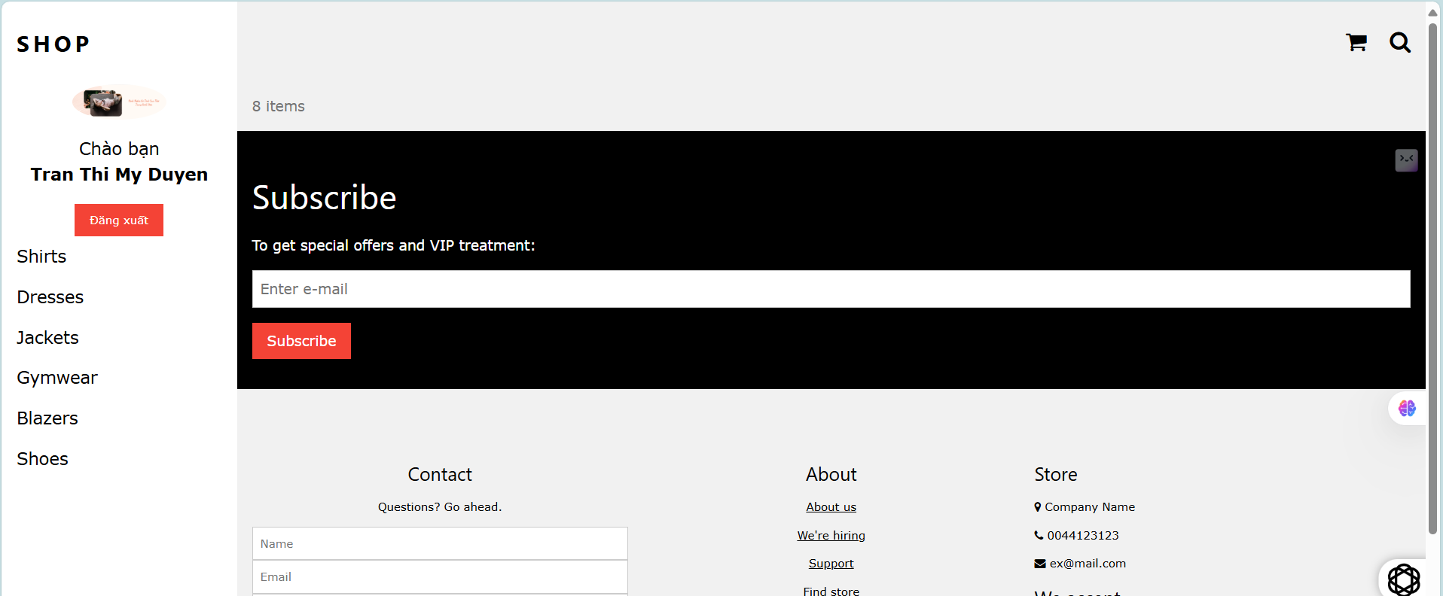
- Khi ấn Đăng xuất nó sẽ trả về trang login
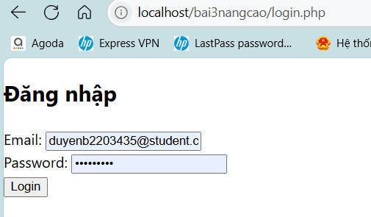

Bạn hãy tạo form sua_mk.php cho phép người dùng chỉnh sửa mật khẩu sau khi đăng nhập. Yêu cầu gồm 3 input: ô để nhập mật khẩu cũ, 1 ô để nhập mật khẩu mới, 1 ô cho phép nhập mật lại mật khẩu mới. Khi nhập xong cần đảm bảo: mật khẩu cũ là khớp với CSDL đang lưu, 2 ô nhập mật khẩu mới phải khớp với nhau và không giống với mật khẩu cũ, nếu đáp ứng điều kiện thì tiến hành băm mật khẩu với md5 và lưu mật khẩu mới vào CSDL.
- File sua_mk.php
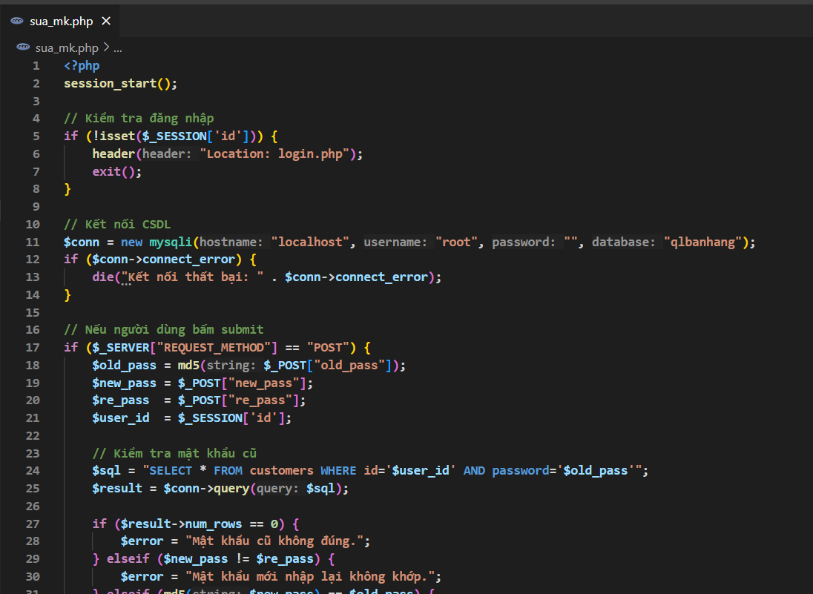
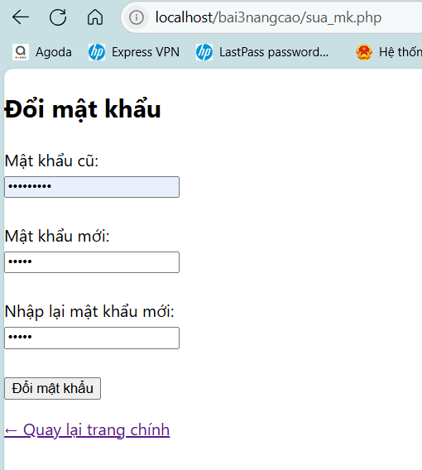
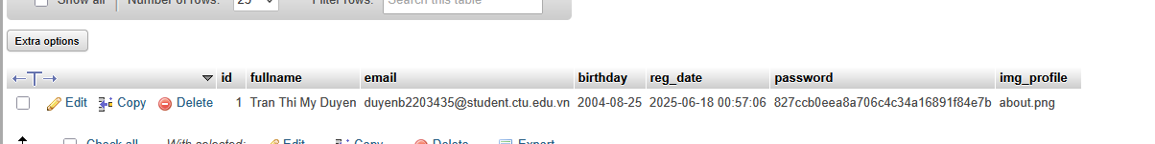

Bạn đọc trong 4 để tìm hiểu và mô tả các cơ chế, các hàm/thủ tục để thực hiện việc upload.
- Cơ chế upload file trong PHP:
PHP cho phép người dùng upload file từ form HTML lên server bằng cách sử dụng một form có enctype="multipart/form-data".
Ví dụ form upload:
<form action="upload.php" method="post" enctype="multipart/form-data">
Select image to upload:
<input type="file" name="fileToUpload">
<input type="submit" value="Upload Image" name="submit">
</form>
- Các biến và hàm dùng để upload:

$_FILES: Biến siêu toàn cục để lưu thông tin về file được upload:
$_FILES["fileToUpload"]["name"] // Tên file
$_FILES["fileToUpload"]["tmp_name"] // File tạm
$_FILES["fileToUpload"]["size"] // Kích thước file (bytes)
$_FILES["fileToUpload"]["type"] // Kiểu MIME
$_FILES["fileToUpload"]["error"] // Mã lỗi (nếu có)

move_uploaded_file(): Hàm dùng để di chuyển file từ thư mục tạm thư mục đích trên server:
move_uploaded_file($_FILES["fileToUpload"]["tmp_name"], "uploads/" . $_FILES["fileToUpload"]["name"]);

Thủ tục upload file trong PHP gồm 5 bước chính:

Bước 1: Tạo form HTML cho người dùng chọn file
<form action="upload.php" method="post" enctype="multipart/form-data">
Chọn ảnh để upload:
<input type="file" name="fileToUpload"><br>
<input type="submit" name="submit" value="Upload"></form>

Lưu ý: enctype="multipart/form-data" là bắt buộc khi upload file.

Bước 2: Xử lý file trong upload.php – Xác định thư mục đích
$target_dir = "uploads/"; // Thư mục lưu file
$target_file = $target_dir . basename($_FILES["fileToUpload"]["name"]);

Bước 3: Kiểm tra file
- Kiểm tra có đúng là ảnh không:
$check = getimagesize($_FILES["fileToUpload"]["tmp_name"]);
if($check === false) {
echo "File không phải là ảnh.";
$uploadOk = 0;
}
- Kiểm tra kích thước file:
if ($_FILES["fileToUpload"]["size"] > 500000) {
echo "File quá lớn.";
$uploadOk = 0;
}
- Kiểm tra loại file (đuôi file):
$imageFileType = strtolower(pathinfo($target_file, PATHINFO_EXTENSION));
if($imageFileType != "jpg" && $imageFileType != "png" && $imageFileType != "jpeg") {
echo "Chỉ cho phép JPG, PNG, JPEG.";
$uploadOk = 0;
}

Bước 4: Di chuyển file từ thư mục tạm sang thư mục lưu trữ
if (move_uploaded_file($_FILES["fileToUpload"]["tmp_name"], $target_file)) {
echo "File " . htmlspecialchars(basename($_FILES["fileToUpload"]["name"])) . " đã được upload.";
} else {
echo "Có lỗi khi upload.";
}

Bước 5 (tùy chọn): Lưu tên file vào CSDL
// Giả sử đã có kết nối $conn
$filename = basename($_FILES["fileToUpload"]["name"]);
$sql = "UPDATE customers SET img_profile='$filename' WHERE id = $userId";
mysqli_query($conn, $sql);

Bạn hãy đọc 5 , mô tả chức năng của hàm này và các tham số trong hàm (tham khảo thêm từ read-csv.php).
- Hàm file():
Dùng để đọc nội dung của một file và trả về mảng, mỗi phần tử là một dòng trong file.
- Cú pháp:
file(filename, flags, context);
- Tham số:
- filename: Đường dẫn file cần đọc (bắt buộc)
- flags: Cờ tùy chọn (ví dụ: FILE_IGNORE_NEW_LINES, FILE_SKIP_EMPTY_LINES)
- context: Ngữ cảnh (ít dùng)
- Ví dụ trong read-csv.php:
$lines = file("data.csv", FILE_IGNORE_NEW_LINES);

Bạn hãy tạo 1 tập tin csv ít nhất 10 dòng dữ liệu với các cột dữ liệu như bảng customer trong csdl qlbanhang. Tạo tập tin upload-csv.php với giao diện cho phép upload các tập
- Tạo tập tin customers.csv:
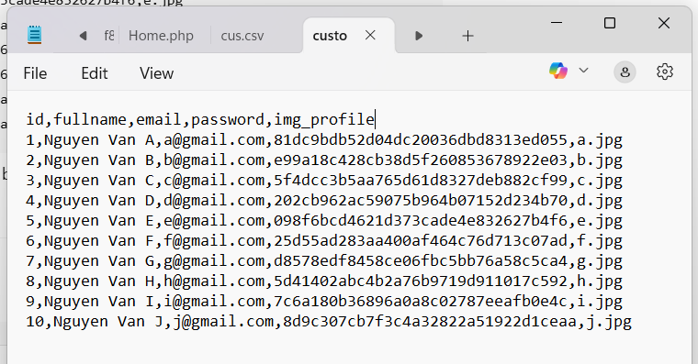
- Tạo tập tin upload-csv.php
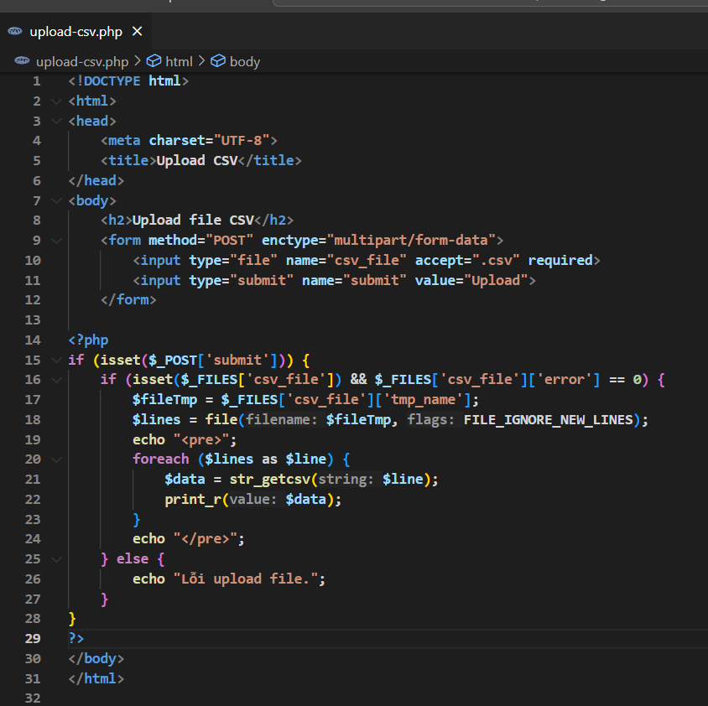

- Tạo file xử lý upload-csv-processing.php:
